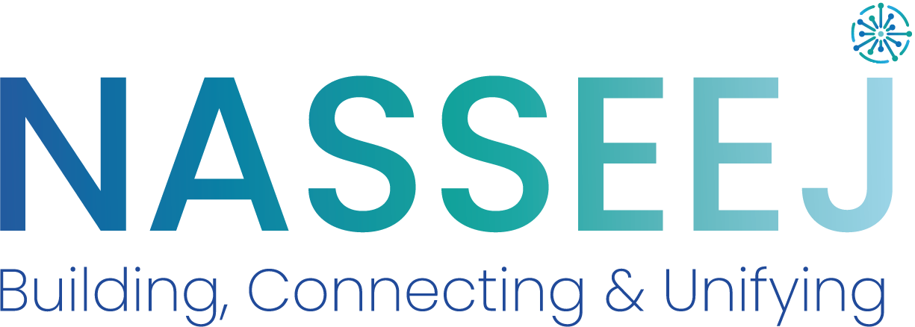

Appel à projets
sur la question des inégalités touchant les femmes qui travaillent dans le secteur agricole.
www.democracyinternational.com

RESUME D’INFORMATION GENERALE

Appel à projets (RFA) : | NASSEEJ-RFA-2403A-IAVP
Date de publication : | Dimanche 31 mars2024
Date de clôture : | 23h59, heure de Tunis, le dimanche 28 avril 2024
Date limite pour les questions : | 23h59, heure de Tunis, le lundi 22 avril 2024
Description : | Appel à projets sur la question des inégalités affectant les femmes qui travaillent dans le secteur agricole
Pour : | Projet NASSEEJ
Nombre prévu de subventions | 5
Plafond des subventions : | 185 000,00 TND par subvention
Soumission : | NASSEEJ-RFA@democracyinternational.com
Financé par : | Agence des États-Unis pour le développement international (USAID), Accord de coopération n° 72066423CA00001
Implementé par : | Democracy International, Inc.

PIECE JOINTE 1 – FORMULAIRE DE CANDIDATURE
Informations de présentation
Date de candidature |  |  | Période de mise en œuvre :
Titre du projet
Montant demandé en TND
Organisation requérante | Nom de l’organisation :
 | Personne de contact :
 | Adresse physique :
 | Téléphone :
 | E-mail :
Localisation du projet et groupes cibles | Emplacement :  Groupes cibles :
SECTION 1 : PRÉSENTATION DE L’ORGANISATION (inclure une brève présentation de l’organisation, de sa portée géographique, du nombre d’employés et de leur expertise technique) - 500 mots maximum (à simple interligne).
SECTION 2 : DESCRIPTION DU PROGRAMME ET ACTIVITÉS PROPOSÉES
Fournissez une brève description du problème et du défi, comprenant des informations sur la façon dont le problème affecte le groupe cible (POURQUOI) – 500 mots maximum (à simple interligne).

Fournissez un résumé du projet, comprenant les objectifs et les activités proposées. Chaque objectif doit inclure ses propres activités (COMMENT) – 500 mots maximum (à simple interligne).
Résumé :

Objectif :

Activités :

SECTION 3 : IMPACT SUR LE GROUPE CIBLE (Décrivez comment le projet et les activités que vous proposez correspond aux besoins du groupe cible concerné par l’appel à projets.) – 500 mots maximum (à simple interligne).
SECTION 4 : RETOUR D’INFORMATION DES CITOYENS (Décrivez comment le projet que vous proposez intègre le retour d'information des citoyens afin d'éclairer le travail de votre organisation et la conception de ses activités.)– 500 mots maximum (interligne simple).
DOCUMENTS À JOINDRE
Budget indicatif et notes (voir le document Microsoft Word séparé – Pièce jointe 2)
Registre national des entreprises (RNE de moins de 3 mois)
Carte d’identification fiscale (Patente)
Identifiant d’entité unique (UEI) si disponible

POUR USAGE INTERNE DE NASSEEJ/DEMOCRACY INTERNATIONAL UNIQUEMENT
Date de réception : Date d’approbation :
La personne soussignée certifie par la présente que : (a) le demandeur a reçu un accusé de réception officiel pour sa demande d’appel à projets, (b) une copie de ce récépissé a été déposée, (c) un numéro de référence a été attribué, et (d) un dossier de candidature pour la subvention a été ouvert.

Point de contact NASSEEJ : Date :

